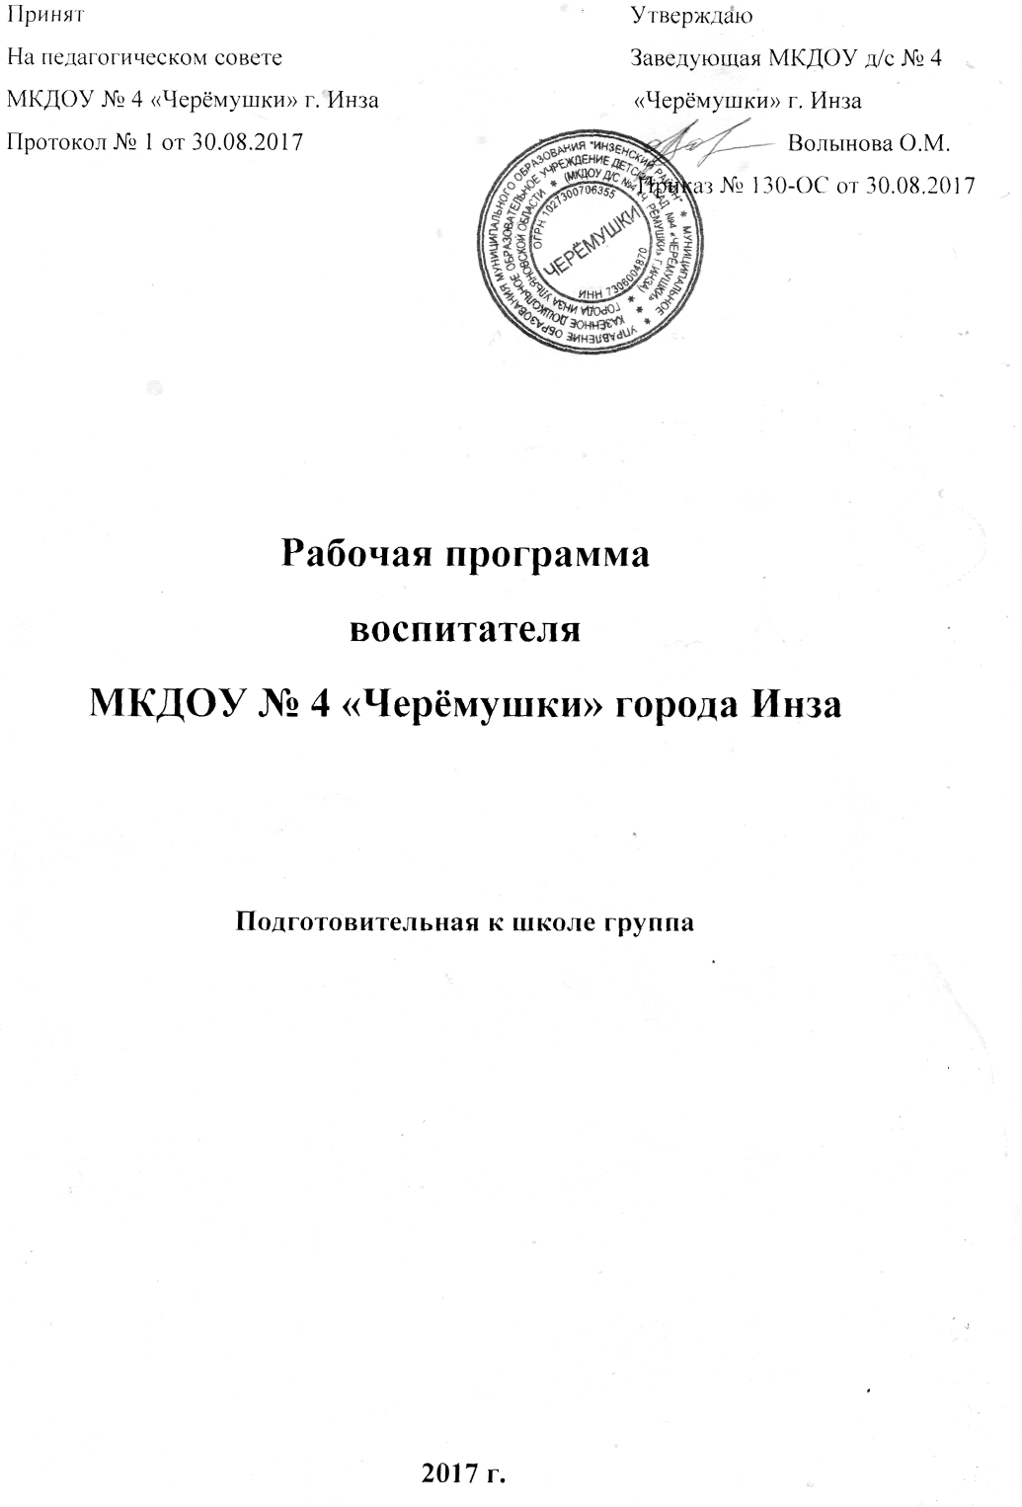

Аннотация к Рабочей программе подготовительной группы
в МДОУ д/с № 4 «Черёмушки»

Пояснительная записка Рабочей программы (РП) подготовительной группы содержит цель, перечень парциальных программ, которыми пользуются педагоги данной возрастной группы, нормативные документы, на основе которых разработана Рабочая программа
РП включает в себя возрастные и индивидуальные особенности контингента детей подготовительной группы, демографические особенности и группы здоровья детей данной возрастной группы.
Принципы и подходы в организации образовательного процесса данной возрастной группы отражают требования ФГОС ДО.
РП содержит в себе задачи по всем разделам программы и совместные виды деятельности, отражающие обязательную часть примерной образовательной программы дошкольного образования «Детство» под ред. Т.И. Бабаева, А. Г. Гогоберидзе, О. В. Солнцева и др.
Рабочая программа состоит из трех основных разделов: целевого, содержательного, организационного разделов.
Целевые ориентиры образования детей 6-7 лет соответствуют требованиям ФГОС ДО.
Содержание психолого-педагогической работы ориентировано на разностороннее развитие дошкольников с учетом их возрастных и индивидуальных особенностей детей подготовительной группы по основным направлениям развития и образования детей: социально-коммуникативное развитие, познавательное развитие, речевое развитие, художественно-эстетическое развитие, физическое развитие. Основывается на комплексно-тематическом принципе построения образовательного процесса и интеграции образовательных областей.
План календарных тематических недель разработан с учетом образовательных задач, временного отрезка года, возраста детей, текущих событийных праздников, особенностей воспитательно-образовательного процесса ДОУ.
Формы, методы работы с детьми включают виды детской деятельности в соответствии с образовательными областями.
Культурные практики включают помесячный план культурных мероприятий, проводимых в ДОУ.
Часть, формируемая участниками образовательных отношений, обеспечивает региональный компонент образовательной деятельности и представлена примерными парциальными образовательными программами: О.Л. Князевой, Л.А. Маханевой «Приобщение дошкольников к истокам русской народной культуры», С.Н. Николаевой «Юный эколог», Л.В. Куцаковой «Конструирование и художественный труд», Н.Г. Зеленовой «Мы живем в России», И.А. Лыковой «Цветные ладошки», Р.Б. Стеркиной «Основы безопасности жизнедеятельности детей дошкольного возраста».
Сетка занятий составлена с учетом:
- Санитарно-эпидемиологические требования к устройству, содержанию и организации режима работы ДОО. Санитарно-эпидемиологические правила и нормативы. СанПиН 2.4.1.3049-13 от 15.05.2013;
- с учетом особенностей основной общеобразовательной программы «Детство» под ред. Т.И. Бабаева, А. Г. Гогоберидзе, О. В. Солнцева и др.
- с учетом материально-технических условий ДОУ;
- с учетом особенностей воспитательно-образовательного процесса в ДОУ.
Режимы дня согласованы с медсестрой ДОУ и утверждены зав. ДОУ. Режимы дня разработаны в соответствии с возрастными особенностями детей средней группы, климатическими условиями: на холодный, теплый период года, на время карантина, на время каникул.
Перечень методических пособий включает в себя все методические пособия, которые рекомендует авторы программы дошкольного образования «Детство».

